
學習單設計：吳伯玲

The Only Way is Badger
只有我最棒
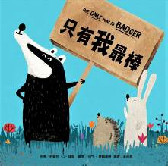

作者/史黛拉‧J‧瓊斯 繪者/卡門‧塞爾達納

一分鐘讀故事
某天，森林深處出現了一道牆，而且樹上貼了許多告示：「獾是最棒的！」「只有獾最棒！」「向獾看齊！」。
正當所有動物看得一頭霧水時，獾說：「我只是說實話嘛，大家都知道獾是最棒的。就從今天開始，我認為你們全都應該努力向獾看齊。」
首先，動物們開始學習像獾一樣挖土，或鑽進小小的洞裡，或是叫得像獾一樣等，做不到的動物們全都得離開，到牆的另一邊。
慢慢的，愈來愈多的動物都被送到牆的另一邊……最後，自鳴得意的獾這才發現，牆的這一邊，只剩下黑白的世界和孤伶伶的自己，而牆的另一頭卻充滿了歡笑……
於是，他翻過高牆，向大家道歉，因為他知道朋友才是最棒的！

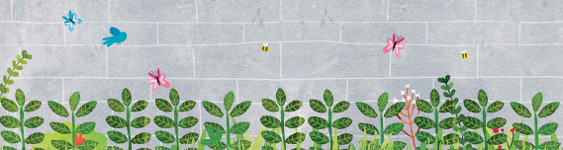

延伸活動
活動一：閱讀小達人
請小朋友看看繪本，試著思考和回答以下問題：
Q1：森林深處，什麼事不太對勁呢？（一夜之間，出現了一道牆，樹上還貼滿了告示。）
Q2：告示上出現哪些字眼？（獾是最棒的/向獾看齊）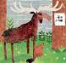
Q3：想一想，為什麼主角說：「從今天開始，我認為你們全都應該努力向獾看
齊」呢？（獾覺得自己是最棒的，其他動物都需要向獾看齊）
Q4：獾列了一張清單，說說第一項是什麼？（像獾一樣挖土）有沒有動物無法達
成第一項的要求呢？（有 麋鹿不會挖土）
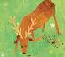
Q5：想一想，獾的第二項要求是什麼？（穿過地洞的那扇小門，）有沒有動物無法
達成此項的要求呢？（有 體形較大的動物 例如：麋鹿和熊）
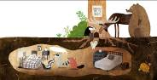
Q6：獾對著留下來的動物們露出笑容之後，接下來要求他們做什麼事？
（請其他動物發出最棒的「獾」叫聲）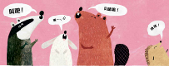
Q7：想一想：什麼動物和獾一樣都是完美的黑白顏色呢？（浣熊和臭鼬）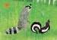
獾對小鳥、小蟲和蝴蝶，有什麼看法呢？他有接受色彩繽紛的他們嗎？
（沒有，獾把他們全都趕到圍牆的另一邊。）
Q8：最後主角覺得自己是不是最棒的呢？最後一張告示上寫什麼呢？他覺得
什麼才是最棒的呢？（對不起。朋友才是最棒的）
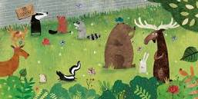
活動二：我對獾的印象是……
小朋友，你對書中的主角「獾」的印象是什麼？看看以下網站的介紹，也可以把你查到有關獾的相關知識寫或畫出來唷！
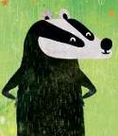
參考答案：
食肉目貂科動物的通稱。體形粗笨，頭扁，頸短，臉上有斑紋，毛多灰色。腿短，
走路蹣跚，但前肢強勁有力，適於掘洞。通常於夜間活動，以昆蟲、鼠類、果實、
鳥蛋等為食。有豬獾、狗獾、美洲獾等種類。

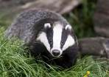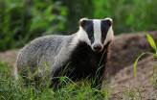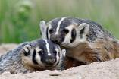
特徵：
體長為50公分左右，尾長10公分，平均體重10公斤。頭長，耳短，前肢爪特別長，
適合於掘土；通常獾的毛色為灰色，有時發黃，頭部有三條黑白相間的條紋，耳緣
也是白色，胸、腹部和四肢為黑色。
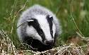
習性：
獾是住在冰天雪地的一種動物，通常築洞於土丘或大樹下。居住於北方地區的獾冬
眠，因此，秋天時獾的體重要重許多。
雜食性，主要吃蚯蚓，但也吃昆蟲、甲蟲、小型哺乳動物、蜥蜴、蛙類、卵、小鳥、
根、漿果、堅果、水果等等。

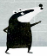 資料來源：
https://pedia.cloud.edu.tw/Entry/Detail/?title=%E7%8D%BE
https://zh.wikipedia.org/wiki/%E7%8D%BE
http://www.conserveireland.com/mammals/badger.php

活動三：哪裡不一樣？
小朋友，說說看：故事中的獾如何將自己和其他動物做區別的呢？他的標準是什麼？跟自己「不一樣」就一定不好嗎？你覺得獾的做法好嗎？為什麼？
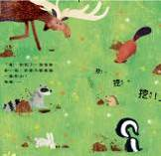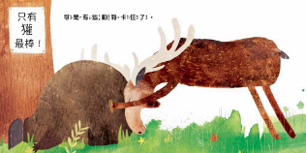

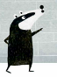
區別一：＿＿＿＿＿＿＿＿＿＿＿＿＿＿＿＿＿＿＿＿＿＿。

區別二：＿＿＿＿＿＿＿＿＿＿＿＿＿＿＿＿＿＿＿＿＿＿。

區別三：＿＿＿＿＿＿＿＿＿＿＿＿＿＿＿＿＿＿＿＿＿＿。

區別四：＿＿＿＿＿＿＿＿＿＿＿＿＿＿＿＿＿＿＿＿＿＿。

我的看法：＿＿＿＿＿＿＿＿＿＿＿＿＿＿＿＿＿＿＿＿＿＿＿

＿＿＿＿＿＿＿＿＿＿＿＿＿＿＿＿＿＿＿＿＿＿＿＿＿＿＿＿

＿＿＿＿＿＿＿＿＿＿＿＿＿＿＿＿＿＿＿＿＿＿＿＿＿＿＿＿

活動四：告示設計師
獾在森林裡張貼了幾張告示，來宣告自己是最棒的。小朋友，你對這樣的告示有什麼感想？如果你/妳是這本繪本的繪者，你會如何設計貼在牆上的告示呢？
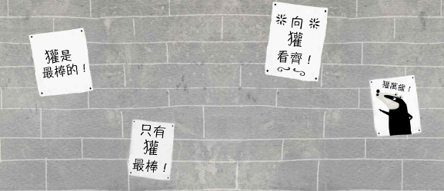

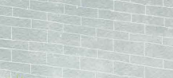

我設計的告示

活動五：「最棒的……」的繪本有……
小朋友，說說看你曾聽過哪些繪本故事主題是「最棒的……」的呢？如果你要跟好朋友分享，你會怎麼描述這個故事呢？
它內容是說＿＿＿＿＿＿＿＿＿＿＿＿＿＿＿＿＿＿＿＿＿＿
＿＿＿＿＿＿＿＿＿＿＿＿＿＿＿＿＿＿＿＿＿＿＿＿＿＿＿
＿＿＿＿＿＿＿＿＿＿＿＿＿＿＿＿＿＿＿＿＿＿＿＿＿＿＿

這喜歡這故事是因為＿＿＿＿＿＿＿＿＿＿＿＿＿＿＿＿＿＿
＿＿＿＿＿＿＿＿＿＿＿＿＿＿＿＿＿＿＿＿＿＿＿＿＿＿＿

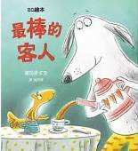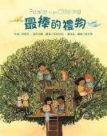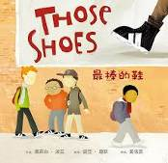

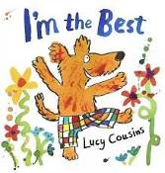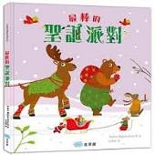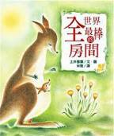

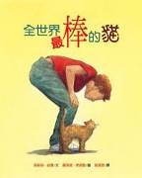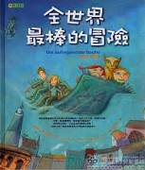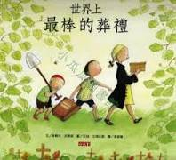

活動六：我……最棒
小朋友，故事中的主角獾認為自己最棒。想一想，你覺得你有什麼特質是讓你覺得自己是「最棒的」？在框中畫出或寫出你的妳覺得自己最棒的地方，並說說原因。
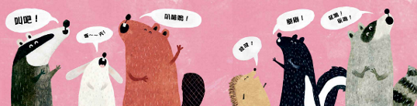

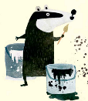
我覺得我 畫圖 最棒，因為，我拿到畫筆就可以創作 。
我覺得我 玩遊戲 最棒，因為，我會玩很多遊戲 。
我覺得我 最棒，因為， 。
我覺得我 最棒，因為， 。
我覺得我 最棒，因為， 。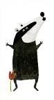

活動七：「有朋友」才是最棒的？
讀完了這篇故事，獾最後覺得有朋友是最棒的，你覺得呢？還有什麼事，你覺得是「最棒」的？為什麼你覺得這樣才是最棒的？
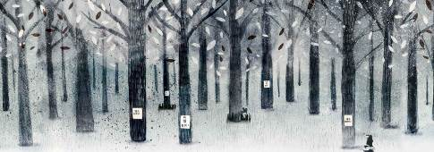

我覺得 很棒，
因為： 。

我覺得 很棒，
因為： 。

我覺得 很棒，
因為： 。
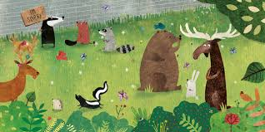

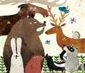
活動八：主角換我當
小朋友，請你回想一下故事情節，你有沒有和獾一樣的行為呢？如果故事換成其他動物當主角，牠們最棒的地方是什麼？故事會怎麼發展呢？請你記錄在表格裡，並說說看故事的變化。

主角換成  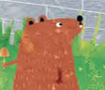 | 覺得自己最棒的地方
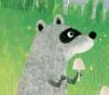
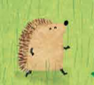
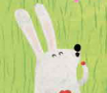 | 耳朵很靈敏。眼睛紅亮，像寶石一樣。跑得很快，很溫順，很乖巧……
